Игры и упражнения с камешками Марблс

Для формирования математических представлений, можно предложить ребенку:
Упражнение «Выложи столько камешек, сколько показывает цифра».
Цель: учить соотносить число и количество предметов
Ход игры: Педагог предлагает разложить соответствующее количество камешек напротив заданной цифры

Упражнение «Весёлый счёт».
Цель: закрепление навыков счета
Ход игры: Педагог предлагает выложить столько камешков на столе, сколько: «У человека носов? Сколько пальцев на одной руке? Сколько ушей у собаки? Сколько глаз у кошки? Сколько голов у дракона? Сколько ножек у стола?» и т. д.
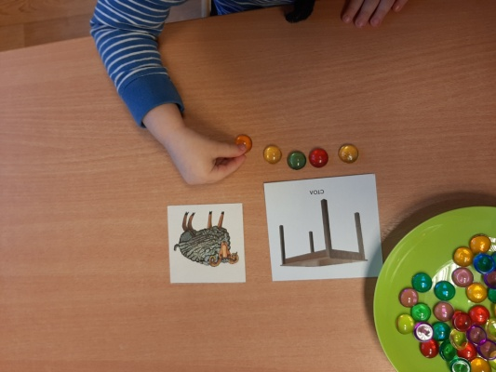
Упражнение «Команды».
Цель: закреплять умение уравнивать предметы способом прибавления и убавления
Ход игры: Взрослый предлагает ребенку уравнять заданное количество камешек.
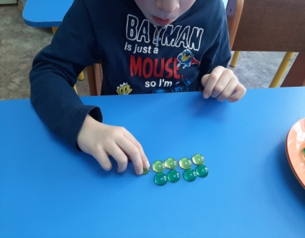
Для подготовки к обучению грамоте можно предложить ребенку
Игру «Анализ слова»
Цель: закреплять умение выполнять звуковой анализ заданного слова, закреплять умение обозначать согласные звуки фишкой голубого цвета, а гласные звуки – фишкой красного цвета
Ход игры: Взрослый предлагает ребенку назвать все звуки в заданном слове и выложить фишки нужных цветов на столе

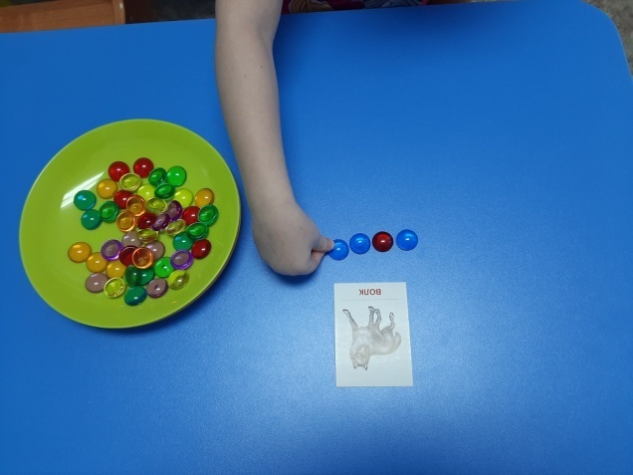

Для развития речи ребенку можно предложить следующие игры:
Игра «Волшебное лукошко».
Цель: закрепление цветов, обогащение словаря.
Ход игры: Ребёнок достает из корзинки, прикрытой салфеткой, по одному шарику, называет цвет и придумывает, что еще может иметь такой цвет (например, жёлтый – солнышко, лимон; красный – помидор, клубника).
Игра «Выложи по контуру»
Цель: развивать умения различать цвета, называть их. Развивать зрительное внимание, память, мелкую моторику рук.
Ход игры: Педагог предлагает разложить камушки накладывая их на образец -карточку, на которой нанесен рисунок.
